Межведомственная региональная служба экстренной психолого-психиатрической помощи
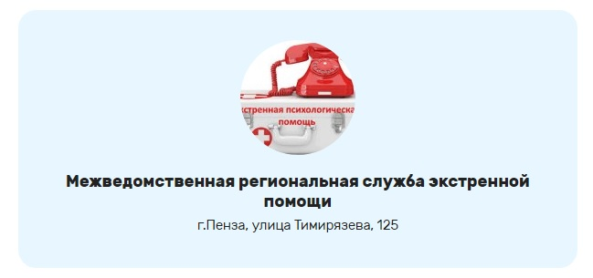
С 15 октября 2020 года начала свою работу межведомственная региональная служба экстренной психолого-психиатрической помощи! Инициатива ее создания поддержана Министерством образования и Министерством здравоохранения Пензенской области. Техническую возможность реализации проекта безвозмездно взяла на себя информационная площадка penzadoctor. На площадке предоставлена возможность для онлайн консультирования детей и подростков, педагогов, родителей, медицинских работников и другого взрослого населения. Служба работает в будние дни с 9 до 18 часов по московскому времени. В работе принимают участие специалисты ППМС центра Пензенской области, образовательных учреждений области, областной психиатрической больницы имени Евграфова, а именно – педагоги-психологи, клинические психологи, врач психотерапевт, врачи психиатры. Консультацию любого специалиста, в том числе и АНОНИМНО, можно получить, записавшись на онлайн-приём на портале penzadoctor в любое, удобное для вас время.

